

Arbeitsblatt ITP2

**GIT-Sourcetree**

Name(n): Thomas Stockinger   
Jhg./Klasse: 2019-2020/4AHITM Dateiname: Datum: 15.04.2020

Inhaltsverzeichnis

1.Git Hub Account anlegen 3

2.Downloaden von Sourcetree 3

3.Git Hub auf Sourcetree einrichten 4

4.Repository Clonen 4

4.1 Repository erstellen 4

4.2 Clone-Vorgang 5

5.Mit Sourcetree arbeiten 6

5.1 Dateien Commiten 6

5.2 Auschecken 8

6.Abbildungsverzeichnis 9

# 1.Git Hub Account anlegen

Als erstes muss man sich auf Git Hub oder Git Lab einen Benutzer anlegen. In diesem Beispiel erstellte ich mir einen neuen Benutzer von Git Hub, da ich von Git Lab für die schulischen Projekte schon einen Account besitze.

# 2.Downloaden von Sourcetree

Als nächsten Schritt muss man Sourcetree downloaden und am Rechner installieren. Nach der Installation wird der Benutzter nach einen Bitbucket Account gefragt. Dieser Account wird nur verwendet, um sich bei Sourcetree anzumelden.

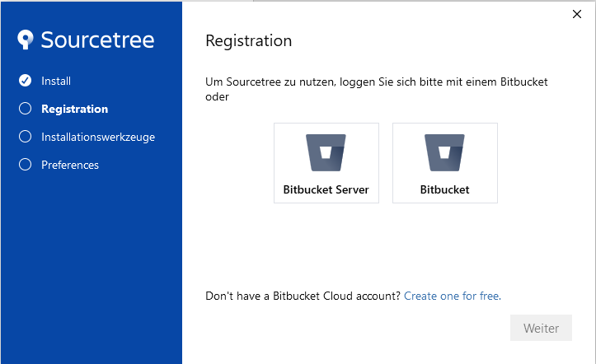

Abbildung 1: Installation von Sourcetree (Bitbucket Account)

Dann kommt man auf folgendes Fenster nach dem Anmelden bei Bitbucket:

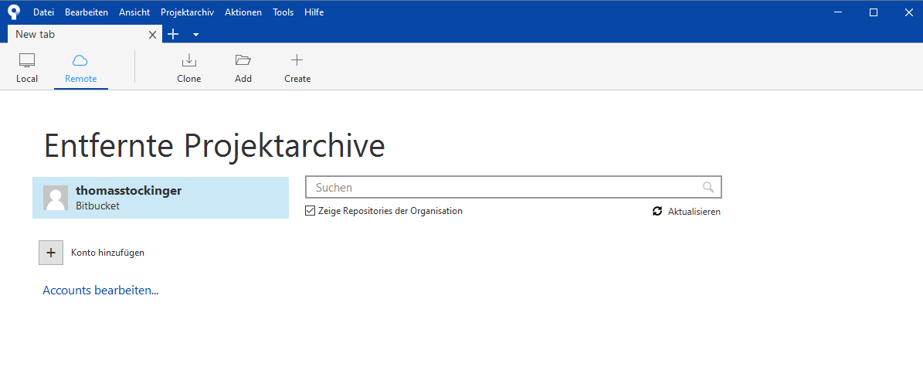

Abbildung : Sourcetree Start

# 3.Git Hub auf Sourcetree einrichten

Damit man seine Git Hub Account auf Sourcetree sieht, muss man zuerst den Benutzer von Git Hub einrichten. Dieses erfolgt unter **Konto hinzufügen**.

Dann muss man folgendes Fenster ausfüllen:

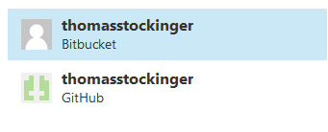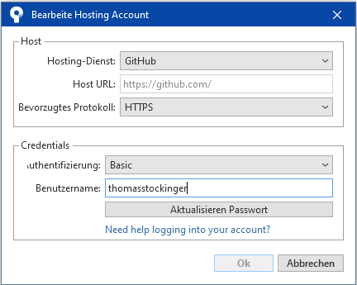

Abbildung :Benutzer sichtbar

Abbildung : Anmelden bei GitHub

# 4.Repository Clonen

## 4.1 Repository erstellen

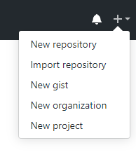Um ein neues Repository zu erstellen muss man sich bei Git Hub anmelden. In der Menüleiste ganz Rechts befindest sich ein **+.** Hier kann man **new Repository** auswählen.

Abbildung : Neues Repository anlegen

Als nächstes muss man folgenden Punkte ausfüllen:

* Namen des Repositories
* Eine Beschreibung
* Public oder Private
* With README
* .git ignore

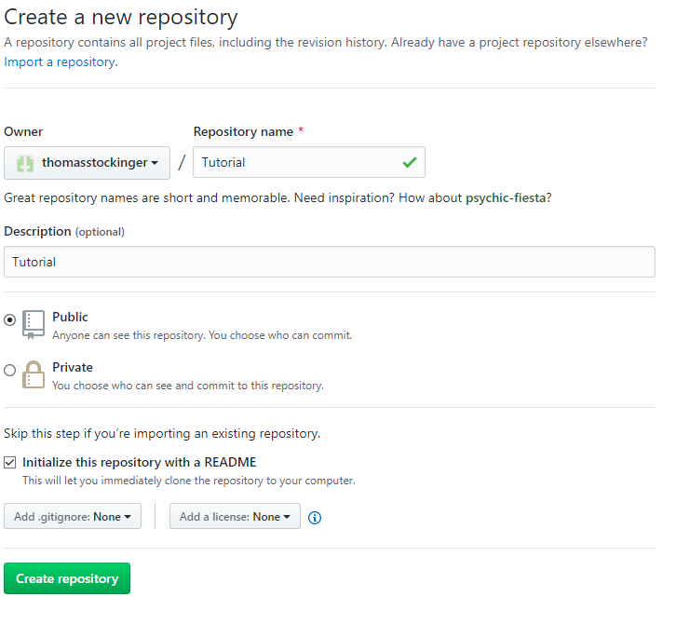

Abbildung : Repository erstellen

Als nächstes sieht man das angelegte Repository:

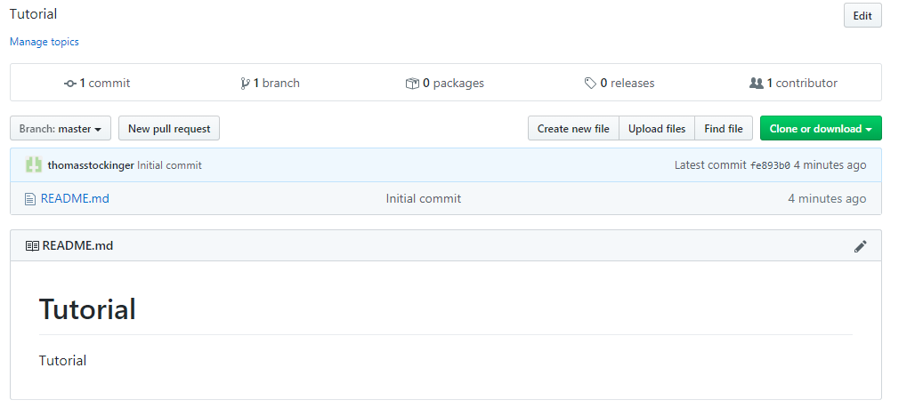

Abbildung : Beweis neues Repository

## 4.2 Clone-Vorgang

Abbildung : Repository clonen

Um dieses Repository zu Clonen muss man auf den **Clone or download** Button drücken.

***!!!Dieser Link gehört kopiert!!!***

Nach dem Kopieren muss man den Link im Sourcetree beim Pfad einfügen.

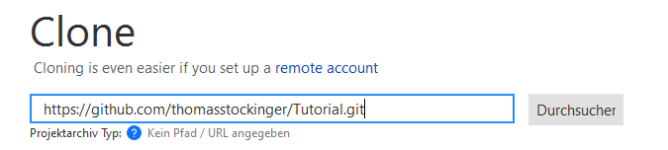

Abbildung : In Pfad Repository einbetten

Als nächstes gehört der Pfad für das Lokale Repository eingebettet. Hier ist es wichtig einen neuen Ordner anzulegen ansonsten kann es zu Problemen führen.

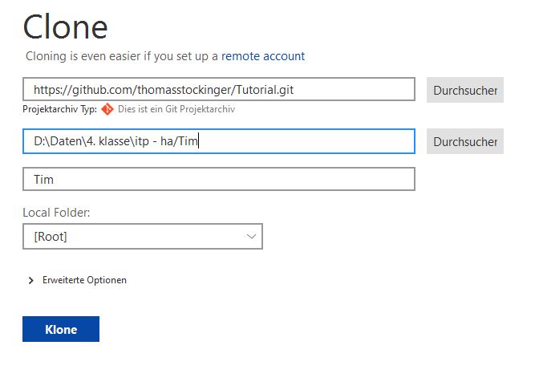

Abbildung : lokalen Ort für Repository anlegen

Danach braucht man nur mehr auf Klonen drücken und man kommt zu einem neuen Fenster.

# 5.Mit Sourcetree arbeiten

Damit man mit Sourcetree gut arbeiten kann geht man einmal zu seinem lokalen Ordner, wo das Repository abgelegt ist.

## 5.1 Dateien Commiten

Um einen Commit durchzuführen muss man als erstes eine Änderung am lokalen Repository durchzuführen – zum Beispiel Anlegen einer index.html.

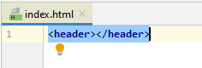

Abbildung : Änderung im lokalen Repository

Gleich danach sieht man bei Sourcetree schon die Änderung, dass man eine nicht vorgemerkte Datei hat.

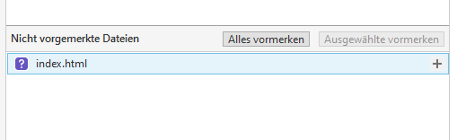

Abbildung : nicht vorgemerkte Datei

Um einen Commit durchzuführen muss man als erstes auf **alles vormerken** drücken und dann eine Committext hinzufügen.

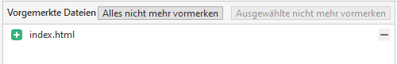

Abbildung : nachdem Klicken auf alles vormerken

Jeder Commit braucht einen Committext. Danach braucht man nurmehr auf Commit klicken und es wurde ein neuer Commit durchgeführt.

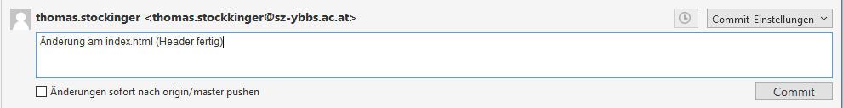

Abbildung : Committext

Jetzt sollte ein kleiner 1er bei dem **Pushzeichen** zu sehen sein. Dieser bedeutet unser Commit hat bei dem lokalen Ordner schon funktioniert, aber noch nicht auf dem Repository auf Git Hub. Damit dieses funktioniert braucht man nur auf das **Pushzeichen** drücken.

Damit man auch sehen kann ob der Push funktioniert hat, braucht man nur die Seite vom Repository auf Git Hub aktualisieren und man sieht die Veränderung.

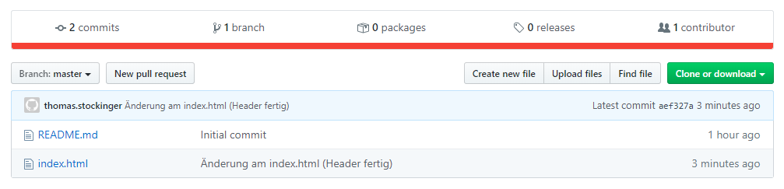

Abbildung : Beweis Push hat funktioniert

Die Änderungen kann man aber auch im Sourcetree unter Zweige master sehen.



Abbildung : Commit sehen in Sourcetree

## 5.2 Auschecken

Unter Auschecken versteht man den das zu Zurückkehren zu einen vorherigen Commit. Damit dieses getestet werden kann braucht man mehr als nur einen Commit.

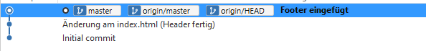

Abbildung : neuen Commit erstellen

Damit man jetzt zu eine gewünschten Commit zurückkehren kann, braucht man nur einen Rechtsklick auf den Commit machen und Auschecken klicken.

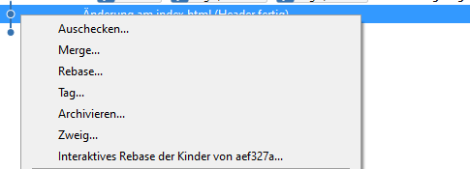

Abbildung : Rechtsklick ausschecken

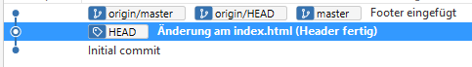

Abbildung : Commit zurückgekehrt

Im folgenden Bild sieht man, dass sich die index Datei sich ohne Footer wieder befindet.

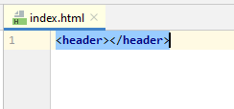

Abbildung : Commit alt

Um wieder zu dem Aktuellen Commit zukommen braucht man nur auf diesen einen **Rechtsklick auf Auschecken** machen und man ist wieder am gleichen Stand.

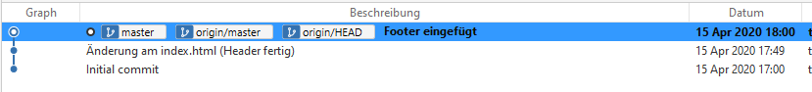

Abbildung : alter Commit

# 6.Abbildungsverzeichnis

Abbildung 1: Installation von Sourcetree (Bitbucket Account) 3

Abbildung 2: Sourcetree Start 3

Abbildung 3:Benutzer sichtbar 4

Abbildung 4: Anmelden bei GitHub 4

Abbildung 5: Neues Repository anlegen 4

Abbildung 6: Repository erstellen 5

Abbildung 7: Beweis neues Repository 5

Abbildung 8: Repository clonen 5

Abbildung 9: In Pfad Repository einbetten 6

Abbildung 10: lokalen Ort für Repository anlegen 6

Abbildung 11: Änderung im lokalen Repository 6

Abbildung 12: nicht vorgemerkte Datei 7

Abbildung 13: nachdem Klicken auf alles vormerken 7

Abbildung 14: Committext 7

Abbildung 15: Beweis Push hat funktioniert 7

Abbildung 16: Commit sehen in Sourcetree 7

Abbildung 17: neuen Commit erstellen 8

Abbildung 18: Rechtsklick ausschecken 8

Abbildung 19: Commit zurückgekehrt 8

Abbildung 20: Commit alt 8

Abbildung 21: alter Commit 8